今日动态
2023.5.11周四 晴
※晨间来园篇
今日来园人数：29人。
今天我班幼儿都早早来园，喝完牛奶后选区域，非常棒！
※区域游戏

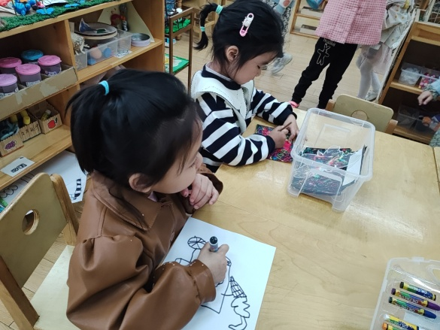 | 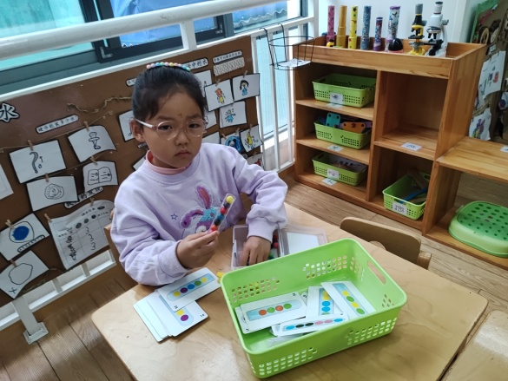
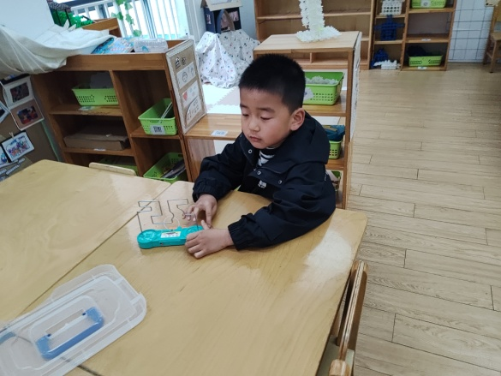 | 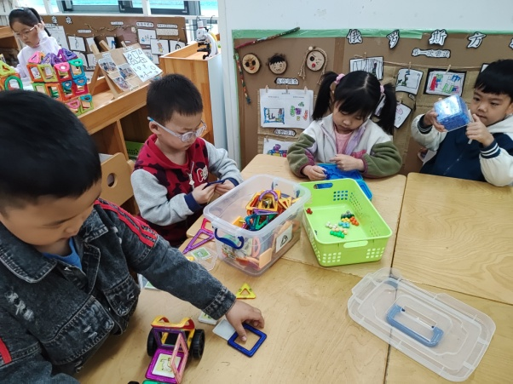
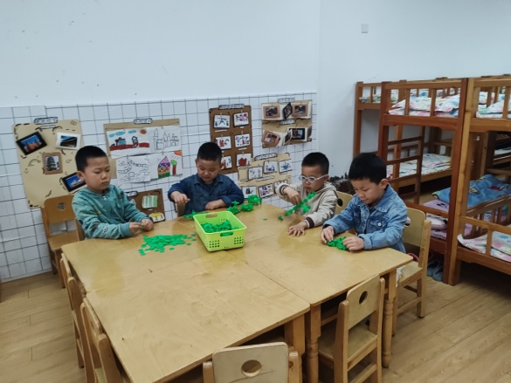

※集体活动篇
综合:我的计划书
中班巧手节将要开展“小制作”的活动，在活动中，孩子们将自己选择制作的作品，这就需要为自己的作品制定一份计划书，在计划书的制定中，引导孩子能自己有计划地完成自己的想法和构思，并且引导幼儿在记录时能够条理清楚，记录详细。

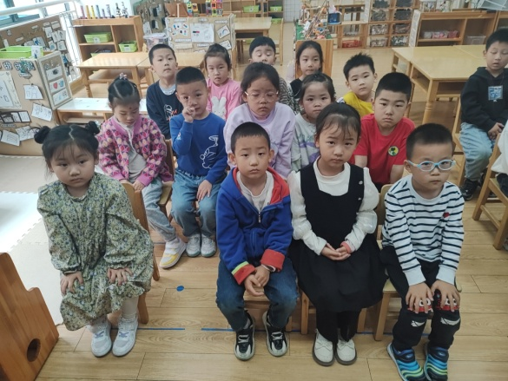 | 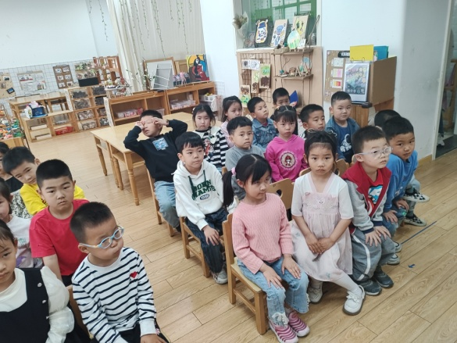

※家园配合篇
家长你好，五月是我园巧手节，在经过讨论后，我班幼儿决定制作火箭以及发射器，在制作的过程中，孩子们可以运用自己灵活的小手，收集有用的材料或是废旧材料来制作自己喜欢的火箭或者发射器。在过程中可以进一步培养幼儿的观察能力，发现问题、解决问题的能力，鼓励幼儿创造性的表现自己喜爱的火箭或者发射器，让幼儿在主动探索中自我建构，自主学习。今天我们一起画了计划书，请家长根据幼儿计划书的内容帮忙准备材料，下周二之前带来。（参考示意图已发在群里，请注意，制作火箭发射器以及炮台发射器的幼儿，部分材料是需要提前穿孔的，请家长帮忙穿一下再带来哦，感谢配合！）

